Resolución del Pleno del Instituto de Transparencia, Acceso a la Información Pública y Protección de Datos Personales del Estado de México y Municipios, con domicilio en Metepec, Estado de México; de fecha diecisiete (17) de enero de dos mil veinticuatro.

VISTO el expediente electrónico formado con motivo del recurso de revisión 07978/INFOEM/IP/RR/2023, promovido por XXX XXX XXX, a quien en lo sucesivo se identificará como EL RECURRENTE, en contra de la respuesta del Ayuntamiento de Nezahualcóyotl, en adelante el SUJETO OBLIGADO, se procede a dictar la presente resolución, con base en los siguientes:

ANTECEDENTES

- El día diecinueve de octubre de dos mil veintitrés, se presentaron ante el SUJETO OBLIGADO vía SAIMEX, las solicitudes de información pública registrada con el número 00536/NEZA/IP/2023, en la que solicitó la siguiente información:

“Quiero saber del procedimiento específicamente para solicitar la demolición de un domicilio o edificio de departamentos qué fue construido sin contar con las licencias o permisos de construcción y mecánica de suelo, todo esto, cuando ya se encuentran sumadas quejas por daños causados por dicho inmueble qué no cuenta con los permisos ya mencionados. Gracias”
(Sic)

- Modalidad de entrega: Vía SAIMEX.
- El uno de octubre de dos mil veintidós, el SUJETO OBLIGADO dio respuesta a las solicitudes de información a través del archivo electrónico denominado contestacion 536.pdf, cuyo contenido literal es el siguiente:


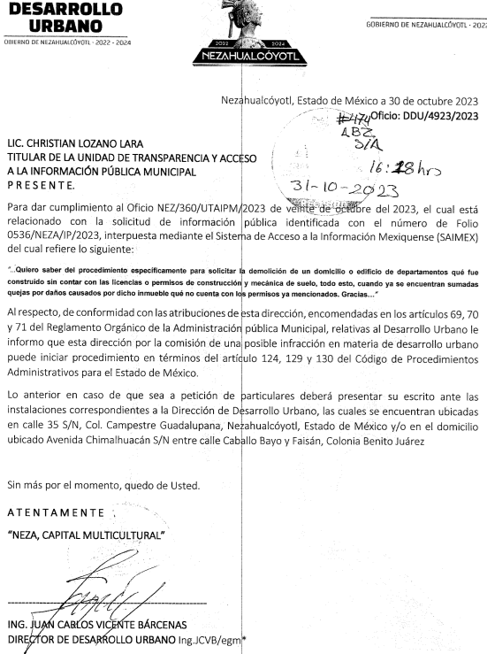

- Inconforme con lo anterior, el veintiséis de octubre de dos mil veintitrés, EL RECURRENTE interpuso el recurso de revisión 07978/INFOEM/IP/RR/2023, en contra de las respuesta, señalando como:

Acto impugnado: “En mi pregunta y solicitud, no se mencionan los artículos correctos del Reglamento Orgánico de la Administración Pública Municipal, tampoco se menciona los procedimientos que se deben llevar a cabo, o donde se expresa la información solicitada” (Sic)
Razones o Motivos de inconformidad: “La respuesta es errónea, ya que no se manifiestan correctamente los artículos del Reglamento Orgánico de la Administración Pública Municipal ni expresan el precedimiento detallado que se debe realizar” (Sic)

- Se registró bajo el número 07978/INFOEM/IP/RR/2023, asimismo, con fundamento en lo dispuesto por el artículo 185 fracción I de la Ley de Transparencia y Acceso a la Información Pública del Estado de México y Municipios se turnó a la Comisionada María del Rosario Mejía Ayala, para su análisis.

- La Comisionada Ponente, con fundamento en lo dispuesto por el artículo 18 fracción II de la ley de la materia, a través del acuerdo de admisión de fecha veintidós de noviembre de dos mil veintitrés, puso a disposición de las partes el expediente electrónico vía SAIMEX a efecto de que en un plazo máximo de siete días manifestaran lo que a derecho convinieran, ofrecieran pruebas y alegatos según corresponda al caso concreto, de esta forma para que el SUJETO OBLIGADO presentara el informe justificado procedente.
- El SUJETO OBLIGADO en fecha veinticuatro de noviembre de dos mil veintitrés, rindió su informe justificado, el cual se hizo del conocimiento de la parte recurrente mediante acuerdo de fecha siete de diciembre del año en curso, cuyo contenido grosso modo, es el siguiente:
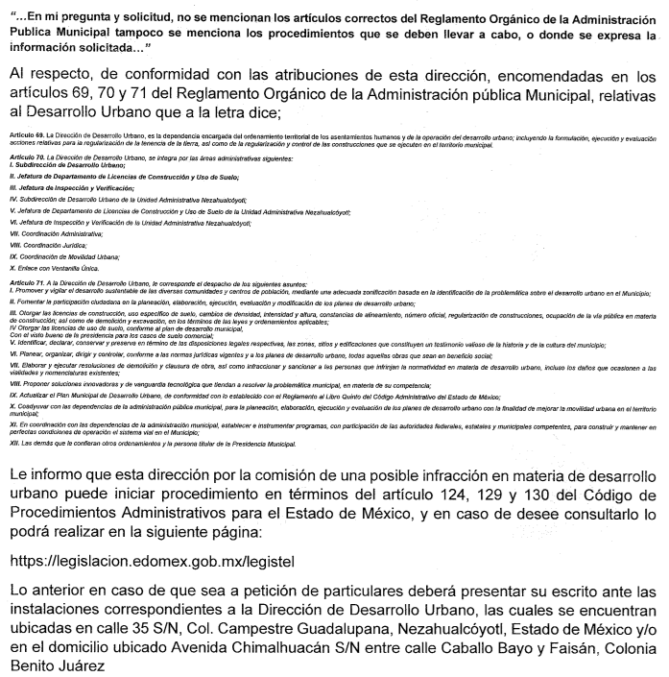
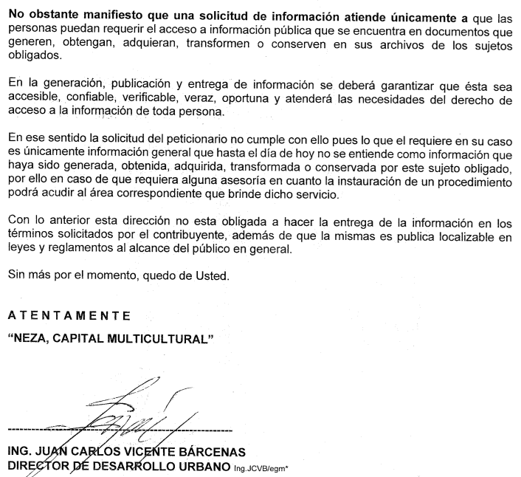

- Por su parte el RECURRENTE fue omiso en realizar manifestaciones que a su derecho conviniera y asistiera.

- La Comisionada Ponente decretó el cierre de instrucción mediante el acuerdo de trece de diciembre de dos mil veintitrés, ordenado turnar el expediente a resolución, por lo que no habiendo más que hacer constar, y ---------------------------------

CONSIDERANDO

PRIMERO. De la competencia
- Este Instituto de Transparencia, Acceso a la Información Pública y Protección de Datos Personales del Estado de México y Municipios, es competente para conocer y resolver del presente recurso de conformidad con el artículo: 6, apartado A, fracción IV de la Constitución Política de los Estados Unidos Mexicanos; 5, párrafos trigésimo segundo y trigésimo tercero, fracciones IV y V, de la Constitución Política del Estado Libre y Soberano de México; artículos 1, 2 fracción II, 13, 29, 36 fracciones I y II, 176, 178, 179, 181 párrafo tercero y 185 de la Ley de Transparencia y Acceso a la Información Pública del Estado de México y Municipios; y 7, 9 fracciones I y XXIV, y 11 del Reglamento Interior del Instituto de Transparencia, Acceso a la Información Pública y Protección de Datos Personales del Estado de México y Municipios.

SEGUNDO. De la oportunidad y procedencia.
- El medio de impugnación fue presentado a través del SAIMEX, en el formato previamente aprobado para tal efecto y dentro del plazo legal de quince días hábiles otorgados; para el caso en particular es de señalar que el SUJETO OBLIGADO entregó respuesta el día uno de noviembre de dos mil veintitrés, de tal forma que el plazo para interponer el recurso transcurrió del día tres al veinticuatro de noviembre de dos mil veintitrés; en consecuencia, si el particular presentó su inconformidad el día quince de noviembre del dos mil veintitrés; es decir que se encuentra dentro de los márgenes temporales previstos en el artículo 178 de la Ley de Transparencia y Acceso a la Información Pública del Estado de México y Municipios vigente.

TERCERO. De las causales de sobreseimiento
- El particular solicitó del Ayuntamiento de Nezahualcóyotl, la información que a continuación se desagrega:

- Procedimiento específico para solicitar la demolición de un domicilio o edificio de departamentos construido sin contar con las licencias o permisos de construcción y mecánica de suelo.

- Inconforme con la respuesta el particular interpuso el recurso de revisión exponiendo como acto impugnado grosso modo la entrega de la información que no corresponde con lo solicitado; en virtud que no se manifiestan correctamente los artículos del Reglamento Orgánico de la Administración Pública Municipal y, que no se expuso el procedimiento detallado.

- En ese contexto, de la respuesta emitida, se desprende que el SUJETO OBLIGADO orienta al particular respecto del marco normativo aplicable en relación a su solicitud de información.

- En esa tesitura, es de subrayar que el derecho de acceso a la información pública, consiste en que la información solicitada conste en un soporte documental en cualquiera de sus formas, a saber: expedientes, reportes, estudios, actas, resoluciones, oficios, correspondencia, acuerdos, directivas, directrices, circulares, contratos, convenios, instructivos, notas, memorandos, estadísticas o bien, cualquier otro registro que documente el ejercicio de las facultades, funciones y competencias de los Sujetos Obligados; los que, podrán estar en cualquier medio, sea escrito, impreso, sonoro, visual, electrónico, informático u holográfico, de conformidad con el artículo 3, fracción XI, de la Ley de la materia, el cual dispone lo siguiente:

“Artículo 3. Para los efectos de la presente Ley se entenderá por:
(…)
XI. Documento: Los expedientes, reportes, estudios, actas, resoluciones, oficios, correspondencia, acuerdos, directivas, directrices, circulares, contratos, convenios, instructivos, notas, memorandos, estadísticas o bien, cualquier otro registro que documente el ejercicio de las facultades, funciones y competencias de los sujetos obligados, sus servidores públicos e integrantes, sin importar su fuente o fecha de elaboración. Los documentos podrán estar en cualquier medio, sea escrito, impreso, sonoro, visual, electrónico, informático u holográfico;
(…)”

- Siendo aplicable el Criterio de interpretación en el orden administrativo número 0002-11, emitido por Acuerdo del Pleno del Instituto de Transparencia y Acceso a la Información Pública del Estado de México y Municipios; publicado en el Periódico Oficial del Gobierno del Estado Libre y Soberano de México “Gaceta del Gobierno”, el diecinueve de octubre de dos mil once, cuyo rubro y texto dispone:

“CRITERIO 0002-11
INFORMACIÓN PÚBLICA, CONCEPTO DE, EN MATERIA DE TRANSPARENCIA. INTERPRETACIÓN SISTEMÁTICA DE LOS ARTÍCULOS 2°, FRACCIÓN V, XV, Y XVI, 3°, 4°, 11 Y 41. De conformidad con los artículos antes referidos, el derecho de acceso a la información pública, se define en cuanto a su alcance y resultado material, el acceso a los archivos, registros y documentos públicos, administrados, generados o en posesión de los órganos u organismos públicos, en virtud del ejercicio de sus funciones de derecho público, sin importar su fuente, soporte o fecha de elaboración.
En consecuencia el acceso a la información se refiere a que se cumplan cualquiera de los siguientes tres supuestos:
1) Que se trate de información registrada en cualquier soporte documental, que en ejercicio de las atribuciones conferidas, sea generada por los Sujetos Obligados;
2) Que se trate de información registrada en cualquier soporte documental, que en ejercicio de las atribuciones conferidas, sea administrada por los Sujetos Obligados, y
3) Que se trate de información registrada en cualquier soporte documental, que en ejercicio de las atribuciones conferidas, se encuentre en posesión de los Sujetos Obligados.”

- Luego entonces al no remitirse la información, la solo orientación a efecto de que el particular realice una nueva búsqueda en los preceptos jurídicos invocados por el SUJETO OBLIGADO no es procedente para tener por colmado el derecho de acceso a la información del ahora RECURRENTE.

- No obstante, en un hecho posterior a la interposición del recurso de revisión como lo es la etapa de manifestaciones, en calidad de informe justificado, el SUJETO OBLIGADO modificó su respuesta inicial al remitir la siguiente información

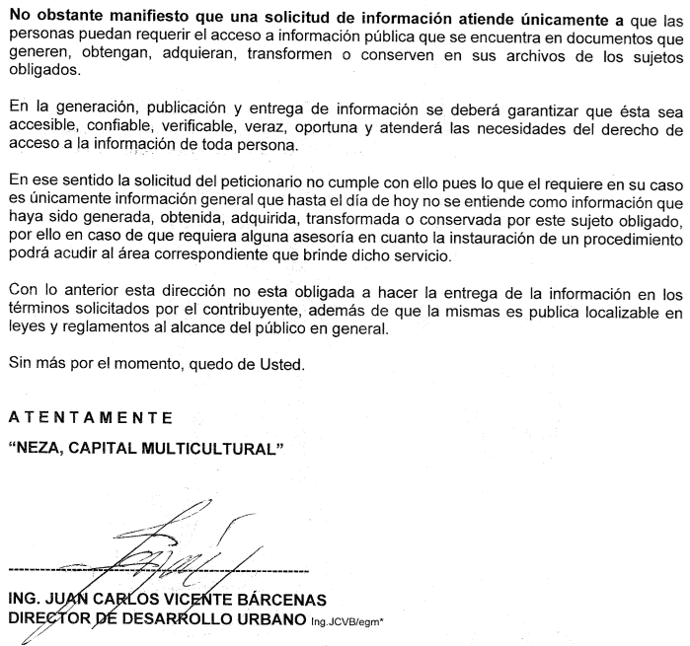

- De lo anterior, se aprecia que constan el procedimiento, así como el fundamento legal, que si bien en estricto sentido no fue solicitado, forma parte integral por regir y sustentar el procedimiento, de manera tal que con el informe justificado se considera queda colmado la pretensión inicial.

- Ahora bien, bajo los principios de auxilio y orientación, es importante precisar que el documento donde conste la información solicitada, pudieran ser de manera enunciativa más no limitativa documento elaborado ad hoc como se desprende del caso concreto para dar cabal cumplimiento al derecho de acceso a la información del particular aún y cuando no es una obligación de las autoridades tal y como lo señala el Criterio 09-10, emitido por el Pleno del entonces Instituto Federal de Acceso a la Información y Protección de Datos, ahora Instituto Nacional de Transparencia, Acceso a la Información y Protección de Datos Personales, que dice:

Las dependencias y entidades no están obligadas a generar documentos ad hoc para responder una solicitud de acceso a la información. Tomando en consideración lo establecido por el artículo 42 de la Ley Federal de Transparencia y Acceso a la Información Pública Gubernamental, que establece que las dependencias y entidades sólo estarán obligadas a entregar documentos que se encuentren en sus archivos, las dependencias y entidades no están obligadas a elaborar documentos ad hoc para atender las solicitudes de información, sino que deben garantizar el acceso a la información con la que cuentan en el formato que la misma así lo permita o se encuentre, en aras de dar satisfacción a la solicitud presentada.
Expedientes:
0438/08 Pemex Exploración y Producción – Alonso Lujambio Irazábal
1751/09 Laboratorios de Biológicos y Reactivos de México S.A. de C.V. –
María Marván Laborde
2868/09 Consejo Nacional de Ciencia y Tecnología – Jacqueline Peschard
Mariscal
5160/09 Secretaría de Hacienda y Crédito Público – Ángel Trinidad Zaldívar
0304/10 Instituto Nacional de Cancerología – Jacqueline Peschard Mariscal
- De igual manera el artículo 12 de la Ley de Transparencia y Acceso a la Información Pública del Estado de México y Municipios señala que la obligación de proporcionar información no comprende el procesamiento de la misma:

Artículo 12. Quienes generen, recopilen, administren, manejen, procesen, archiven o conserven información pública serán responsables de la misma en los términos de las disposiciones jurídicas aplicables.

Los sujetos obligados sólo proporcionarán la información pública que se les requiera y que obre en sus archivos y en el estado en que ésta se encuentre. La obligación de proporcionar información no comprende el procesamiento de la misma, ni el presentarla conforme al interés del solicitante; no estarán obligados a generarla, resumirla, efectuar cálculos o práctica investigaciones.

- Entonces, dado a que el criterio en mención establece que las autoridades no están obligadas a generar documentos “ad hoc” en contrario sensu, dicho criterio se puede interpretar resultando que las autoridades no están impedidas a generar documentos “ad hoc”, esto, siempre que con dicho documento elaborado se dé cabal cumplimiento a los requerimientos planteados.

- En ese mismo entendido, a pesar de que el artículo 12 de la Ley de la materia señala que no están obligados a procesar, ni presentarla conforme al interés del solicitante, resumirla, efectuar cálculos o generar nuevos documentos para atender una solicitud, la ley tampoco lo prohíbe, es decir, los SUJETOS OBLIGADOS pueden adoptar como buena práctica para atender las solicitudes de acceso a información pública la elaboración de documentos que satisfagan el derecho, dicho de otro modo, pueden proporcionar la información que atienda las solicitudes, proporcionando aquella información que atienda de manera exacta, concreta y completa dado que no están impedidos y no es una prohibición que la ley contemple, por ello, la generación de documentos ad hoc, puede llevar a cabo siempre y cuando se haga garantice el derecho.

- Por otro lado, es necesario señalar que éste Órgano Garante no está facultado para pronunciarse sobre la veracidad de la respuesta o de la información que los Sujetos Obligados ponen a disposición de los solicitantes; situación que se aleja de las atribuciones de este Instituto máxime que al momento que ponen a disposición ésta, la misma tiene el carácter oficial y se presume veraz, tan es así que la misma queda registrada en el Sistema de Acceso a la Información Mexiquense (SAIMEX).

- Sirviendo de apoyo a lo anterior por analogía, el criterio 31-10 emitido por el ahora Instituto Nacional de Transparencia, Acceso a la Información y Protección de Datos Personales, que a la letra dice:

El Instituto Federal de Acceso a la Información y Protección de Datos no cuenta con facultades para pronunciarse respecto de la veracidad de los documentos proporcionados por los sujetos obligados. El Instituto Federal de Acceso a la Información y Protección de Datos es un órgano de la Administración Pública Federal con autonomía operativa, presupuestaria y de decisión, encargado de promover y difundir el ejercicio del derecho de acceso a la información; resolver sobre la negativa de las solicitudes de acceso a la información; y proteger los datos personales en poder de las dependencias y entidades. Sin embargo, no está facultado para pronunciarse sobre la veracidad de la información proporcionada por las autoridades en respuesta a las solicitudes de información que les presentan los particulares, en virtud de que en los artículos 49 y 50 de la Ley Federal de Transparencia y Acceso a la Información Pública Gubernamental no se prevé una causal que permita al Instituto Federal de Acceso a la Información y Protección de Datos conocer, vía recurso revisión, al respecto.

- Así mismo, la Ley de Transparencia y Acceso a la Información Pública del Estado de México y Municipios establece que la información pública generada, administrada o en posesión de los Sujetos Obligados en ejercicio de sus atribuciones, será accesible de manera permanente a cualquier persona, privilegiando el principio de máxima publicidad de la información, por lo que deberán apegarse en todo momento a los criterios de publicidad, veracidad, oportunidad entre otros, numeral en comento que a la letra señala;

Artículo 3.- La información pública generada, administrada o en posesión de los Sujetos Obligados en ejercicio de sus atribuciones, será accesible de manera permanente a cualquier persona, privilegiando el principio de máxima publicidad de la información. Los Sujetos Obligados deben poner en práctica, políticas y programas de acceso a la información que se apeguen a criterios de publicidad, veracidad, oportunidad, precisión y suficiencia en beneficio de los solicitantes.

- Numerales que compelen al SUJETO OBLIGADO a apegarse en todo momento a los criterios ya expuestos, imipidiendo a este Órgano Colegiado cuestionar la veracidad de la información. En ese contexto, en razón del artículo 166 de la Ley de Transparencia y Acceso a la Información Pública del Estado de México y Municipios, que establece que la obligación de acceso a la información pública se tendrá por cumplida cuando el solicitante tenga a su disposición la información requerida, se tiene por colmado el derecho de acceso a la información pública del particular.

- Así, por lo que hace a las causas de sobreseimiento contenidas en la fracción III del artículo 192 de la Ley de Transparencia y Acceso a la Información Pública del Estado de México y Municipios, es oportuno señalar que estos requisitos privilegian la existencia de elementos de fondo, tales como el desistimiento o fallecimiento del RECURRENTE o que el SUJETO OBLIGADO modifique o revoque el acto; de ahí que la actualización de alguno de éstos trae como consecuencia que el medio de impugnación se concluya sin que se analice el objeto de estudio planteado, es decir se sobresea.

- Para los efectos de esta resolución, es oportuno precisar los alcances jurídicos de la fracción III de la disposición legal transcrita. Así, procede el sobreseimiento del recurso de revisión cuando el SUJETO OBLIGADO:

- Modifique el acto impugnado: Se actualiza cuando el SUJETO OBLIGADO después de haber otorgado una respuesta y hasta antes de dictada la resolución del recurso de revisión, emite una diversa en la que subsane las deficiencias que hubiera tenido.

- Revoque el acto impugnado: En este supuesto, el SUJETO OBLIGADO deja sin efectos la primera respuesta y en su lugar emite otra que satisfaga lo solicitado por el particular en un primer momento.

- Las consecuencias jurídicas de esta modificación o revocación es que el recurso de revisión interpuesto quede sin efectos o sin materia. Un acto impugnado queda sin efectos, cuando aun existiendo jurídicamente, no genera consecuencia legal alguna; queda sin materia, cuando ha sido satisfecha la pretensión del particular, ya sea porque se hizo la entrega de la información solicitada o porque se completó la misma.

- En el presente asunto, este Pleno advierte que el SUJETO OBLIGADO con la información enviada a través del informe de justificación, modifica el acto que le dio origen al recurso de revisión, lo que trae como consecuencia que el mismo quede sin materia, actualizándose de este modo, la hipótesis jurídica contenida en la fracción III del citado artículo.

- Así, el sistema de medios de impugnación en esta materia se centra en el análisis de los agravios o motivos de inconformidad, los que deben tener relación directa con el acto de autoridad que lo motiva. En consecuencia, los motivos de la inconformidad deben versar sobre la respuesta de información proporcionada por los SUJETOS OBLIGADOS o la negativa de entrega de la misma, derivada de la solicitud de información pública.

- De este modo, cuando el SUJETO OBLIGADO, antes de que se dicte resolución definitiva, entrega la información solicitada o completa la información que en un primer momento fue incompleta o no correspondió con lo solicitado; el recurso de revisión que al efecto se haya interpuesto queda sin materia lo que imposibilita el estudio de fondo de la Litis planteada, debido a que la afectación en su esfera de derechos fue restituida por la propia autoridad que emitió el acto motivo de impugnación.

- Sirve de sustento a lo anterior la siguiente jurisprudencia por contradicción, cuyo rubro, texto y datos de identificación son los siguientes:

CESACIÓN DE EFECTOS DEL ACTO RECLAMADO POR VIOLACIÓN AL ARTÍCULO 8o. DE LA CONSTITUCIÓN POLÍTICA DE LOS ESTADOS UNIDOS MEXICANOS. OPERA CUANDO LA AUTORIDAD RESPONSABLE AL RENDIR SU INFORME JUSTIFICADO EXHIBE LA CONTESTACIÓN A LA PETICIÓN FORMULADA, QUEDANDO EXPEDITOS LOS DERECHOS DEL QUEJOSO PARA AMPLIAR SU DEMANDA INICIAL, PROMOVER OTRO JUICIO DE AMPARO O EL MEDIO ORDINARIO DE DEFENSA QUE PROCEDA. De la interpretación de los artículos 73, fracción XVI y 80 de la Ley de Amparo, se concluye que la causa de improcedencia del juicio de garantías consistente en la cesación de efectos del acto reclamado, se actualiza cuando ante la insubsistencia del mismo, todos sus efectos desaparecen o se destruyen de forma inmediata, total e incondicionalmente, de manera que las cosas vuelvan al estado que tenían antes de la violación constitucional. Ahora bien, el hecho de que la autoridad responsable al rendir su informe justificado exhiba la respuesta expresa a la petición de la parte quejosa, producida durante la tramitación del juicio de amparo, significa, por una parte, que los efectos de la falta de contestación desaparecieron, de manera que las cosas volvieron al estado que tenían antes de la violación al artículo 8o. de la Constitución Política de los Estados Unidos Mexicanos, y por otra, que respecto del contenido de dicha contestación, el quejoso puede ampliar su demanda inicial, promover otro juicio de amparo o el medio ordinario de defensa que proceda, toda vez que se trata de un nuevo acto.

- La anterior jurisprudencia resulta aplicable al presente asunto, en dos aspectos:

- La cesación de los efectos perniciosos del acto de autoridad: Al respecto, la Ley de Transparencia contempla la figura jurídica del sobreseimiento cuando el SUJETO OBLIGADO de motu proprio modifica o revoca de tal manera el acto motivo de la impugnación que lo deja sin materia; es decir, cesan los efectos de éste y el derecho de acceso a la información pública se encuentra satisfecho.

- El momento procesal para modificar el acto impugnado: Para que se actualice el sobreseimiento de un recurso de revisión, el SUJETO OBLIGADO puede entregar o completar la información al momento de rendir su informe de justificación o posteriormente a éste, siempre y cuando el Pleno del Instituto no haya dictado resolución definitiva.

- Eduardo Pallares, en su artículo “La caducidad y el sobreseimiento en el amparo”, cita la definición de Aguilera Paz, aduciendo que se “...entiende por sobreseimiento en el tecnicismo forense, el hecho de cesar en el procedimiento o curso de la causa, por no existir méritos bastantes para entrar en un juicio o para entablar la contienda judicial que debe ser objeto del mismo...”. Asimismo señala que existe el sobreseimiento provisional y el definitivo: “...el definitivo es una verdadera sentencia que pone fin al juicio, y que una vez dictada, produce cosa juzgada, mientras que el provisorio tiene por efectos suspender la prosecución de la causa...”

- Consecuentemente, por lo que hace a los motivos de inconformidad, los mismos devienen inatendibles por actualizarse la figura del sobreseimiento, máxime que se ha dado cumplimiento al derecho de acceso a la información.

- Por lo que para que se actualice el sobreseimiento de un recurso de revisión, el SUJETO OBLIGADO puede entregar, completar o precisar la información al momento de rendir su informe justificado o dentro de los siete días previstos para manifestar lo que a su derecho convenga, lo anterior también puede ocurrir si entrega la información después de ese lapso pero antes del cierre de instrucción.

- Bajo ese tenor y en términos del artículo 186 fracción I este Pleno determina el SOBRESEIMIENTO del presente recurso de revisión, toda vez que la afectación al derecho de acceso a la información pública establecido constitucionalmente a favor del particular, ha sido resarcida.

- Por lo anteriormente expuesto y fundado, este ÓRGANO GARANTE emite los siguientes:

R E S O L U T I V O S

PRIMERO. Se SOBRESEE el Recurso de Revisión número 07978/INFOEM/IP/RR/2023, conforme al artículo 192 fracción III, porque al modificar la respuesta, el recurso de revisión quedó sin materia en términos del Considerando TERCERO de la presente resolución.

SEGUNDO. Notifíquese a través del Sistema de Acceso a la Información Mexiquense (SAIMEX) la presente resolución al Titular de la Unidad de Transparencia del SUJETO OBLIGADO.

TERCERO. Notifíquese al RECURRENTE la presente resolución, vía SAIMEX.

CUARTO. Se hace del conocimiento del RECURRENTE que de conformidad con lo establecido en el artículo 196 de la Ley de Transparencia y Acceso a la Información Pública del Estado de México y Municipios, en caso de que considere que la resolución le cause algún perjuicio podrá impugnarla vía juicio de amparo en los términos de las leyes aplicables.

ASÍ LO APROBÓ POR UNANIMIDAD DE VOTOS, EL PLENO DEL INSTITUTO DE TRANSPARENCIA, ACCESO A LA INFORMACIÓN PÚBLICA Y PROTECCIÓN DE DATOS PERSONALES DEL ESTADO DE MÉXICO Y MUNICIPIOS, CONFORMADO POR LOS COMISIONADOS JOSÉ MARTÍNEZ VILCHIS; MARÍA DEL ROSARIO MEJÍA AYALA; SHARON CRISTINA MORALES MARTÍNEZ; LUIS GUSTAVO PARRA NORIEGA Y GUADALUPE RAMÍREZ PEÑA; EN LA PRIMERA SESIÓN ORDINARIA CELEBRADA EL DIECISIETE (17) DE ENERO DE DOS MIL VEINTICUATRO, ANTE EL SECRETARIO TÉCNICO DEL PLENO ALEXIS TAPIA RAMÍREZ. -------------------------------------------------------------------------------------------------

